Práctica 2 - Usuarios

Índice

Índice 1
Explicación de la práctica 2
Preparación inicial 2
Instalación de Postman 2
Explicación de la práctica 4
Definición de la práctica 4
Excepción / Validaciones 4
Postman 5

Explicación de la práctica

Vamos a realizar una práctica consistente en un proyecto Spring Boot con MVC que consistirá en listar, añadir, modificar y borrar usuarios de una lista estática (respetaremos la paquetería vista en el anexo del ejercicio 1, aunque no accedemos en este ejercicio a base de datos).

Para realizar esta práctica es obligatorio haber realizado la práctica anterior para comprender conceptos que en esta práctica no se detallarán. Antes de poder realizar la práctica hay que tener una preparación inicial.

Preparación inicial

Instalación de Postman

Postman es una aplicación que nos permite realizar pruebas a nuestros proyectos. Es un cliente HTTP que nos da la posibilidad de testear 'HTTP requests' a través de una interfaz gráfica de usuario, por medio de la cual obtendremos diferentes tipos de respuesta que posteriormente deberán ser validados.

Utilizaremos esta herramienta para probar que todos los métodos funcionan correctamente.

Una vez que se finalice el desarrollo de un método es necesario probar todos los casos posibles, tanto si se realiza correctamente la operación como si hay algún posible error o fallo.

Utilizaremos la versión de escritorio de Postman para mayor comodidad, aunque se podría trabajar igualmente con la versión web.

Ir al enlace https://www.postman.com/downloads/ y descargar la aplicación de escritorio para Windows.

Al ejecutar nos aparecerá una ventana como esta, se instalará en la carpeta AppData/Local y se creará un acceso directo en el escritorio.

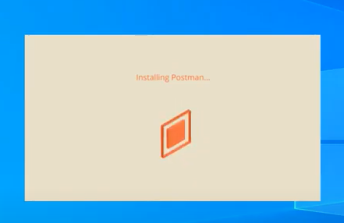
A continuación, crearemos a través de la página web un usuario para usar la versión gratuita de la aplicación. Este usuario nos permite de forma sencilla tener acceso a todas las colecciones y recursos que creemos desde cualquier máquina o si queremos trabajar desde la aplicación web.

Una vez creado el usuario, nos pedirá iniciar sesión cuando iniciemos la aplicación. Nos redirigirá al navegador, desde el que podremos dar acceso y comenzar a usar la aplicación.

Cuando tengamos la sesión iniciada, podremos empezar a usar Postman para probar las distintas peticiones que tengamos en nuestras prácticas.

Explicación de la práctica

Antes de iniciar la explicación de la práctica, al crear el proyecto se necesitará incluir las siguientes dependencias al crear el proyecto:

  - Spring Web
  - Lombok

Definición de la práctica

Lo primero de todo es crear una lista estática en una clase del paquete Repository. Una vez creada la lista hay que crear en el controlador los métodos.

Vamos a desarrollar los siguientes métodos:

- ListarUsuarios: método que retorne todos los usuarios de la lista estática.

- ListarUsuarioPorDni: método que retorne un usuario según el DNI que se le introduzca.

- AñadirUsuario: método que añade un nuevo usuario a la lista estática.

- ModificarUsuarioPorDni: método que modifique un usuario según el DNI que se le introduzca.

- BorrarUsuarioPorDni: método que borre un usuario según el DNI que se le introduzca.

Todos los métodos deben devolver un ResponseEntity y/o el HttpStatus que le corresponda. Busca información de como añadir un ResponseEntity. Es recomendable recibir por parámetros de los métodos del controlador un @Body con el objeto.

La clase Usuario deberá tener los siguientes campos:

- DNI
- Name
- Surname

“Usar herramienta Lombok para crear el objeto usuario”
https://openwebinars.net/blog/como-instalar-y-usar-lombok/

Excepción / Validaciones

Para poder realizar cualquiera de los métodos hay que validar que los datos del usuario sean correctos (no nulos, no vacíos, dni válido, etc).

Si se produce una excepción tendremos que devolver el HttpStatus adecuado así como el mensaje de error; para ello nuestra excepción debe extender de clase ResponseStatusException.

Postman

La entrega de nuestro ejercicio se realizará con una colección de Postman llamada “practica2SpringBoot”.

Debe estar probada y con todos los casos que se puedan dar en un método, es decir, por ejemplo para el método de añadir un usuario:

- Creación correcta.
- Usuario existente.
- DNI válido.
- …

Resultado final

En esta práctica el resultado final de cada método se verá desde el Postman ya que es más fácil de ver lo que devuelve, tanto los datos como el código de error.

El primer método es de conseguir todos los usuarios quedando en el Postman de la siguiente forma:
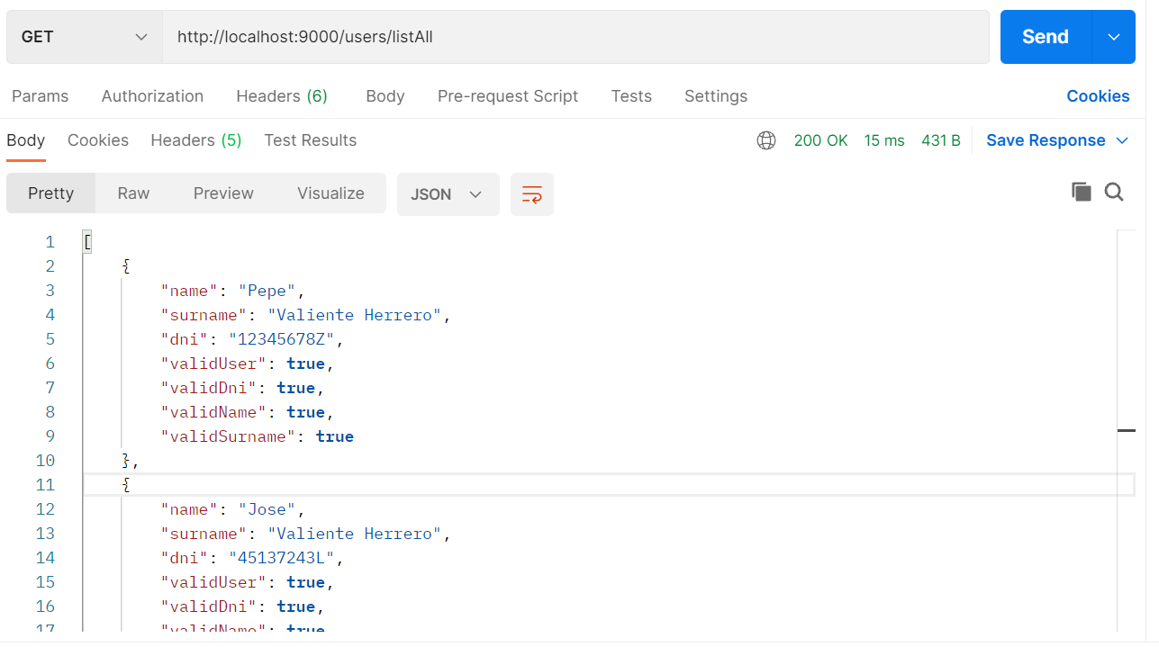

Si no aparecen los métodos valid no pasa nada ya que a veces Postman devuelve métodos que se encuentren en públicos. Si aparece [ ] es porque no se han añadido a la lista estática ningún usuario.
El siguiente método es para conseguir un usuario por el DNI, en la siguiente imagen se puede observar cómo queda el resultado:
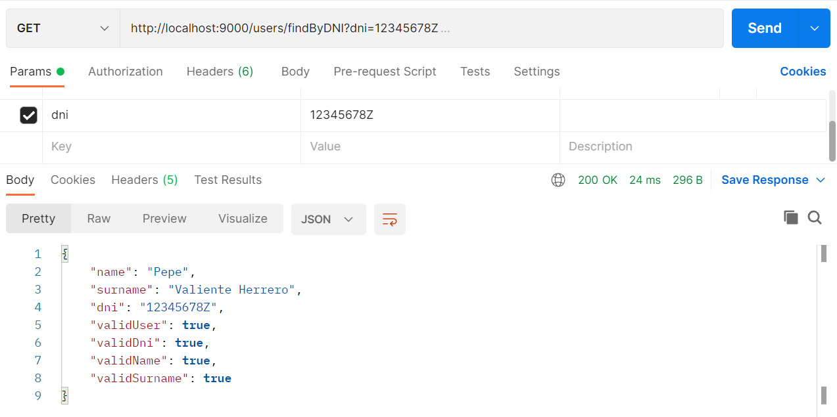
El siguiente método sirve para añadir un nuevo usuario pasandole los datos por un Body, quedando como en la siguiente imagen:
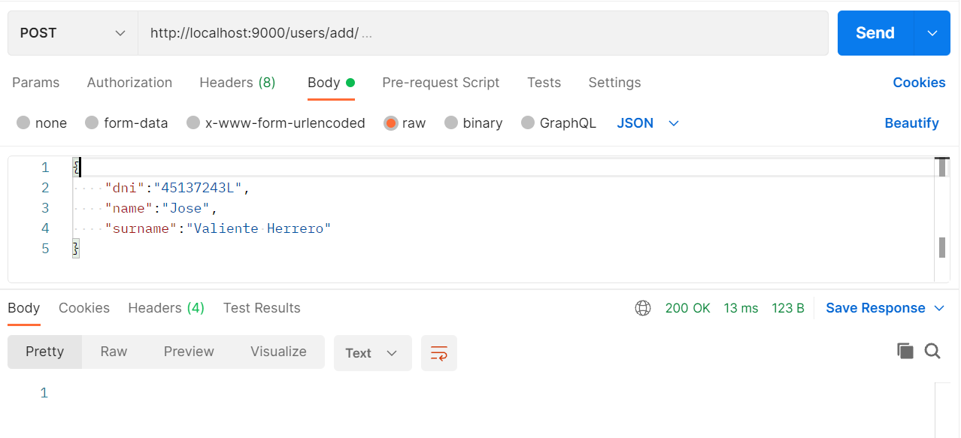

El siguiente método al pasarle un Body con los datos y añadiendo en la url el DNI del usuario, modificará los datos del usuario con ese mismo DNI almacenado en la lista estática, quedando de la siguiente forma:
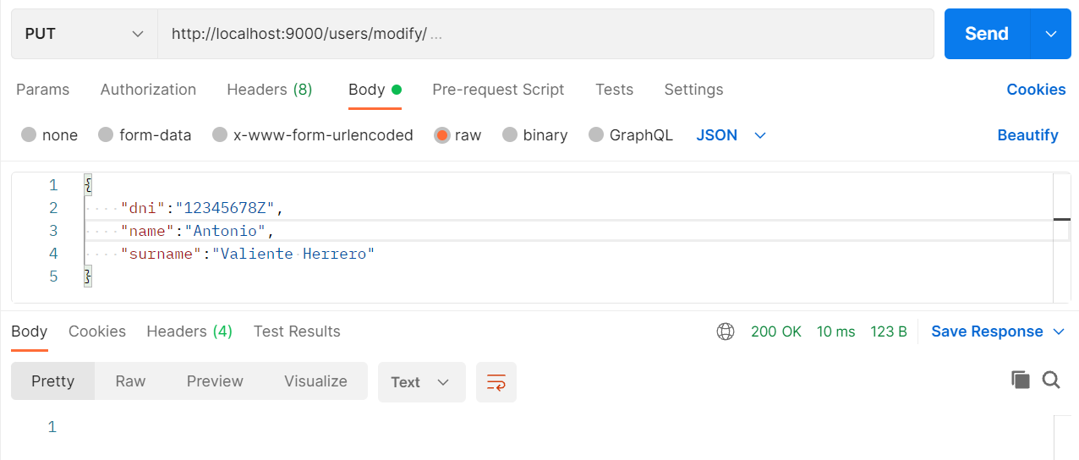
El último método al pasearle el DNI del usuario, lo borrará de la lista estática, es la siguiente imagen se puede observar la petición:

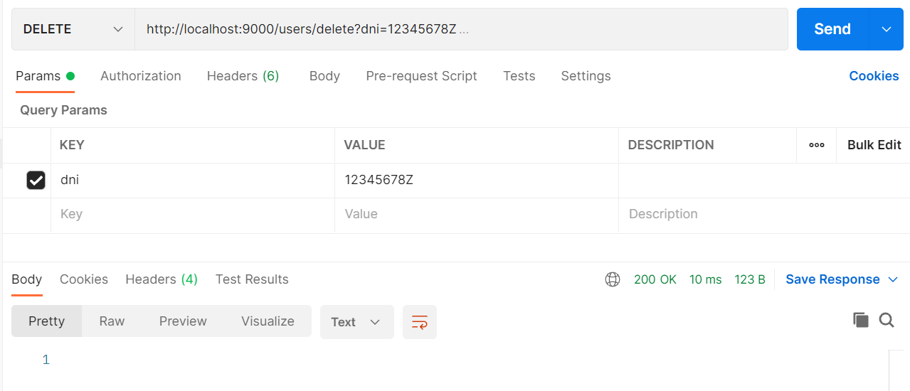

Por último, que ver cómo se vería la respuest cuando un error sucediese, por lo tanto a continuación se mostrarán las diferentes posibilidades que pueden suceder al añadir, modificar o eliminar un usuario:

- DNI no válido:
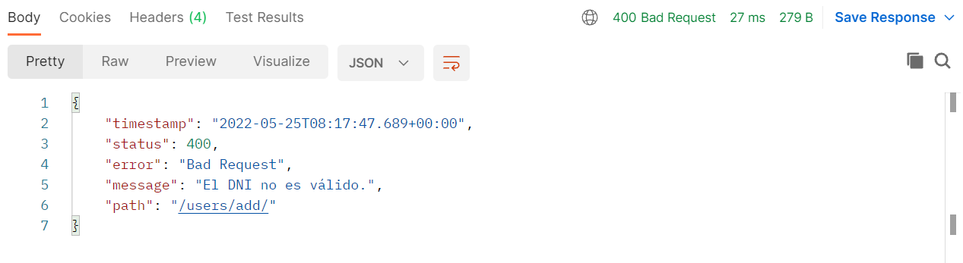

- Nombre del usuario vacío:
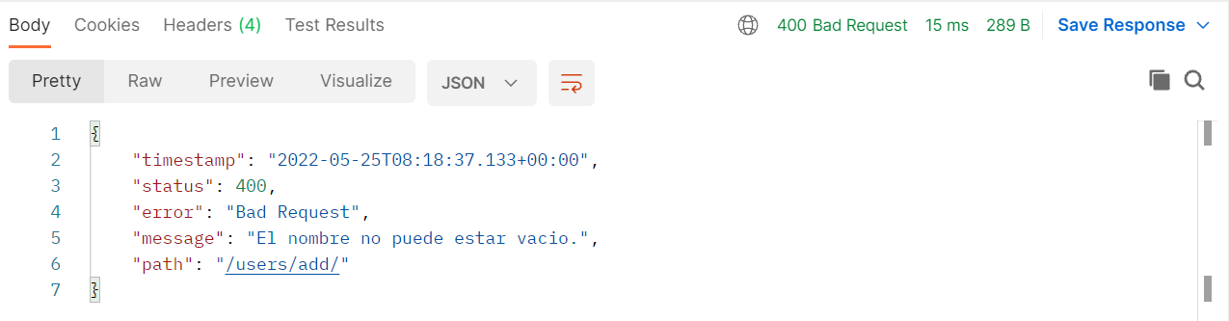

- Apellidos del usuario vacíos:
